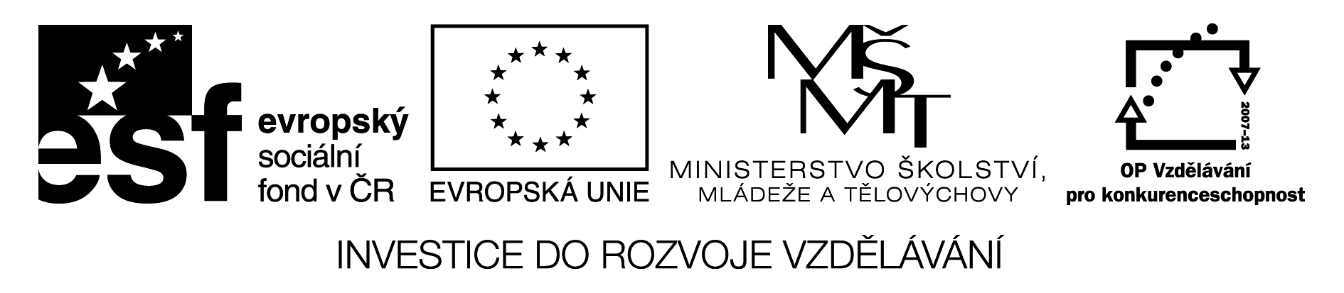

ZŠ GRŰNWALDOVA, ČESKÉ BUDĚJOVICE
Mgr. Jana Tomanová
Pořadové číslo projektu: CZ.1.07/1.4.00/21.1636
Šablona: III/2 Inovace a zkvalitnění výuky prostřednictvím ICT

Téma: Starší české dějiny
Název: Kontrolní práce Náš svět – Lucemburkové
Předmět: NS
Ročník: 4. ročník ZŠ
Číslo DUMu: VY_32_INOVACE_NS4_3_17
Datum vytvoření: 06.05.2013

Kontrolní test Náš svět - Lucemburkové
Jméno: _____________________ Datum: ___________________ Třída: ___________
- Jak se jmenovala žena Jana Lucemburského?
a) Anežka Přemyslovna
b) Eliška Přemyslovna
c) Alžběta Přemyslovna
- Byl Jan Lucemburský vášnivý bojovník? ANO NE
- Kde bral Jan Lucemburský peníze na války? _________________________________
- Kde byl vychován Karel IV.?
a) ve Francii
b) v Německu
c) v Itálii
- Napiš dvě stavby, které dal postavit Karel IV. _______________________________, ____________________________________________________________________
- Které symboly královské moci nechal Karel IV. zhotovit?
a) Karlštejnské klenoty
b) prsteny a náhrdelníky
c) korunovační klenoty českých králů
- Jak lidé nazývali Karla IV.?
a) Otec lidu
b) Otec vlasti
c) Otec Českého státu
- Jak žila církev koncem 14. století?
a) v přepychu a bohatství
b) v bídě a chudobě

- Kdo to byl Jan Hus?
a) spisovatel
b) řezník
c) kazatel
- Co to byly odpustky?
a) vykoupení se penězi z hříchu
b) vykoupení se chlebem z hříchu
c) odpuštění hříchu vlídným slovem
- Kde chtěl Hus obhájit své učení?
a) Kostelec
b) Kostitřas
c) Kostnice
- Kdy byl upálen Jan Hus?
a) 4. června 1415
b) 6. srpna 1415
c) 6. července 1415
- Jaké město založili husité?
a) Tábor
b) Tatarák
c) Táborák
- Jak se jmenoval vůdce husitů?
a) Jan Hus
b) Jan Žižka
c) Jan Želivský
- Čím bojovali husité? ____________________________________________________
- V jaké bitvě byli poraženi husité? __________________________________________

Řešení

Kontrolní test Náš svět - Lucemburkové
Jméno: _____________________ Datum: ___________________ Třída: ___________
- Jak se jmenovala žena Jana Lucemburského?
a) Anežka Přemyslovna
b) Eliška Přemyslovna
c) Alžběta Přemyslovna
- Byl Jan Lucemburský vášnivý bojovník? ANO NE
- Kde bral Jan Lucemburský peníze na války? Zastavoval královské statky
- Kde byl vychován Karel IV.?
a) ve Francii
b) v Německu
c) v Itálii
- Napiš dvě stavby, které dal postavit Karel IV. Karlův most, Karlštějn
- Které symboly královské moci nechal Karel IV. zhotovit?
a) Karlštejnské klenoty
b) prsteny a náhrdelníky
c) korunovační klenoty českých králů
- Jak lidé nazývali Karla IV.?
a) Otec lidu
b) Otec vlasti
c) Otec Českého státu
- Jak žila církev koncem 14. století?
a) v přepychu a bohatství
b) v bídě a chudobě

- Kdo to byl Jan Hus?
a) spisovatel
b) řezník
c) kazatel
- Co to byly odpustky?
a) vykoupení se penězi z hříchu
b) vykoupení se chlebem z hříchu
c) odpuštění hříchu vlídným slovem
- Kde chtěl Hus obhájit své učení?
a) Kostelec
b) Kostitřas
c) Kostnice
- Kdy byl upálen Jan Hus?
a) 4. června 1415
b) 6. srpna 1415
c) 6. července 1415
- Jaké město založili husité?
a) Tábor
b) Tatarák
c) Táborák
- Jak se jmenoval vůdce husitů?
a) Jan Hus
b) Jan Žižka
c) Jan Želivský
- Čím bojovali husité? Zemědělské nářadí předělané na zbraně
- V jaké bitvě byli poraženi husité? U Lipan

Anotace a metodické pokyny:
Procvičování probraného učiva – Lucemburkové a Husitství

Použité zdroje:
Autorem všech textů je Mgr. Jana Tomanová, není-li uvedeno jinak.

